**Употребление феминитивов в текстах 90-х – 2000-х гг.**

*З. В. Лиман*

*М. И. Шепшелевич*

**ВВЕДЕНИЕ**

Целью нашего проекта является выявить, как часто в профессий 90-х – 2000-х гг. были феминитивы. Для этого мы возьмем самые распространенные женские профессии в это время: челночница, торгашка, фарцовщица, лоточница. Сравним частотность употребления этих слов с феминитивом и без (т. е. с мужскими профессиями). Далее подберем корпус текстов, в которых встречаются эти слова, и найдем устойчивые сочетания, связанные с этими словами, с помощью программы для обработки корпусов.

**ХОД РАБОТЫ**

1. Мы воспользовались **Google Ngrams** и **Национальным корпусом русского языка** для определения частотности употребления профессий с феминитивами и без. Заданные временные рамки - 1990 и 2000 гг..

* Челночник - челночница

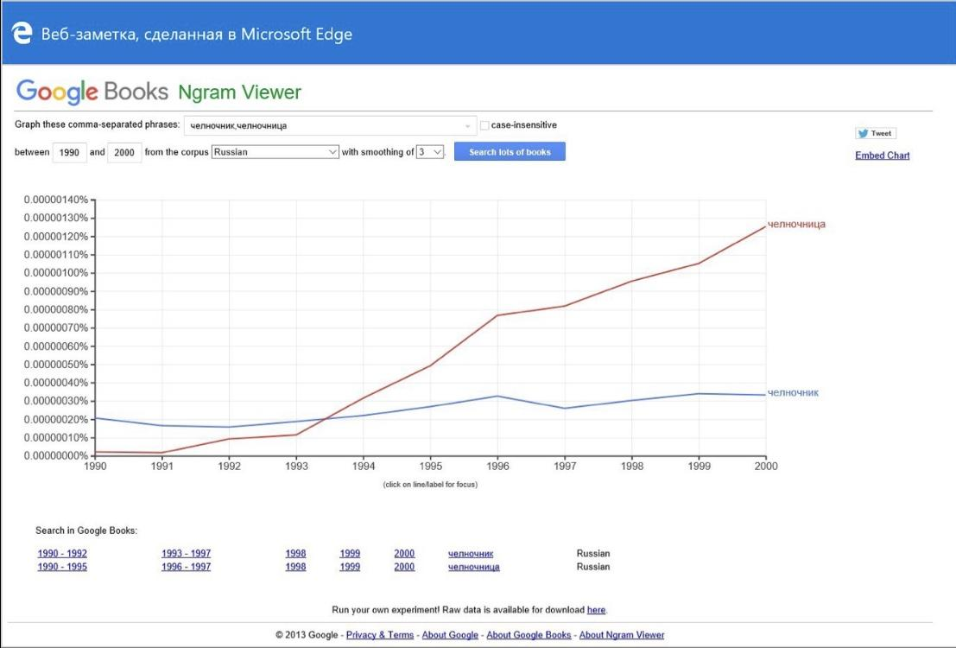

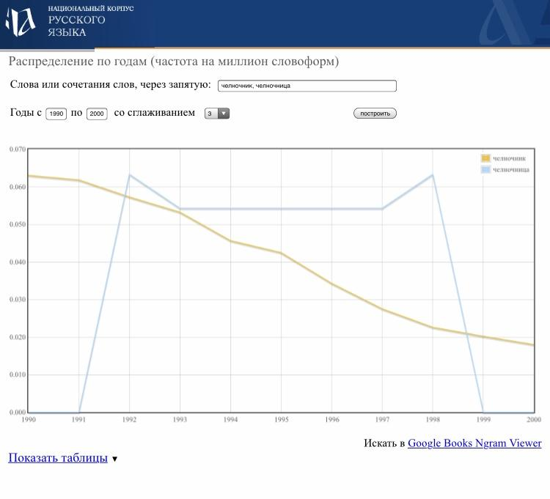

* Торгаш - торгашка

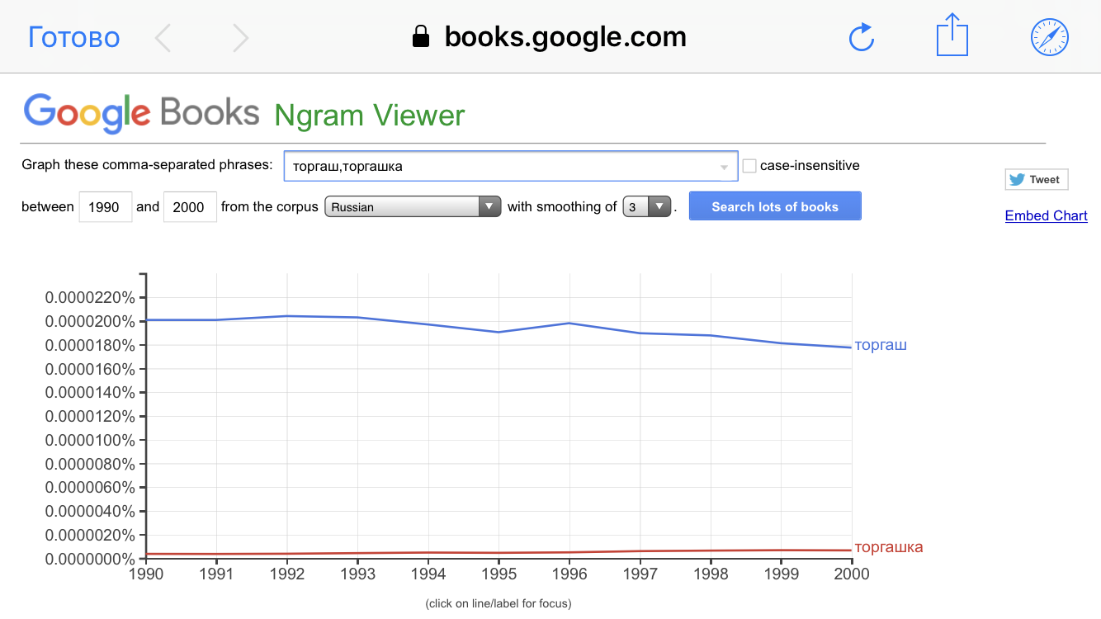

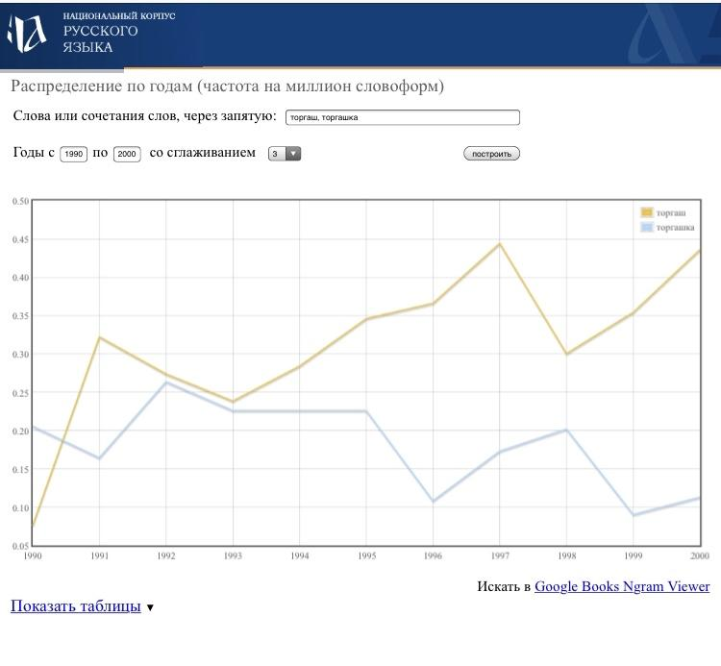

* Фарцовщик - фарцовщица
* 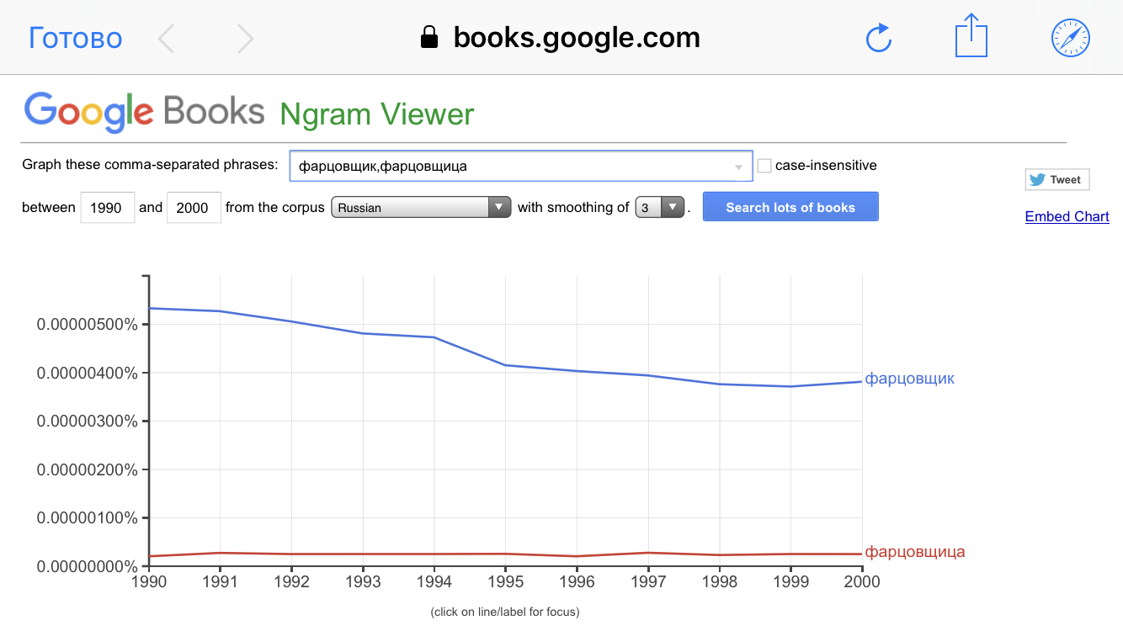

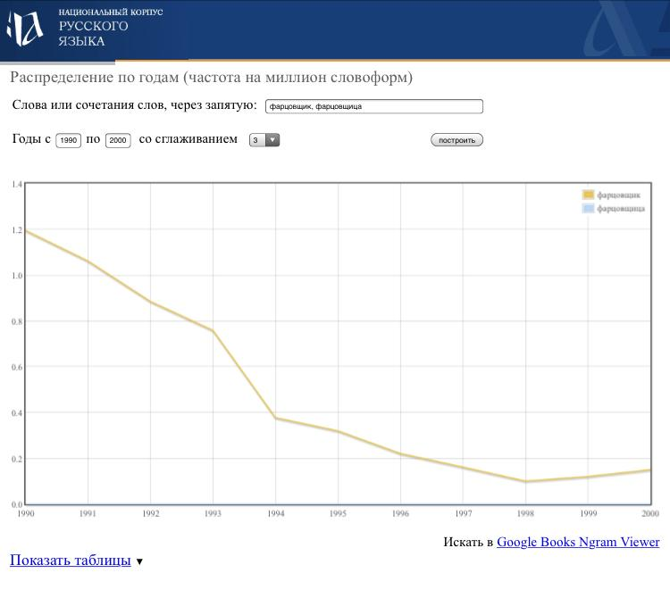

* Лоточник - лоточница

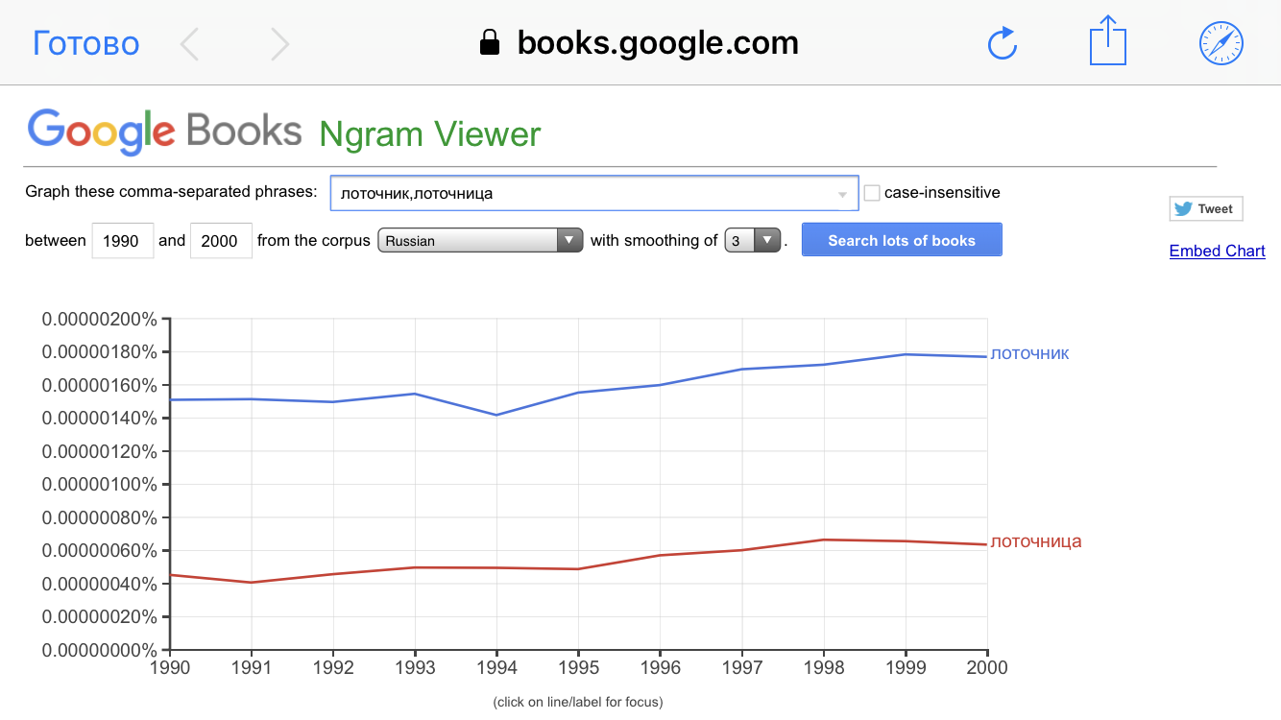

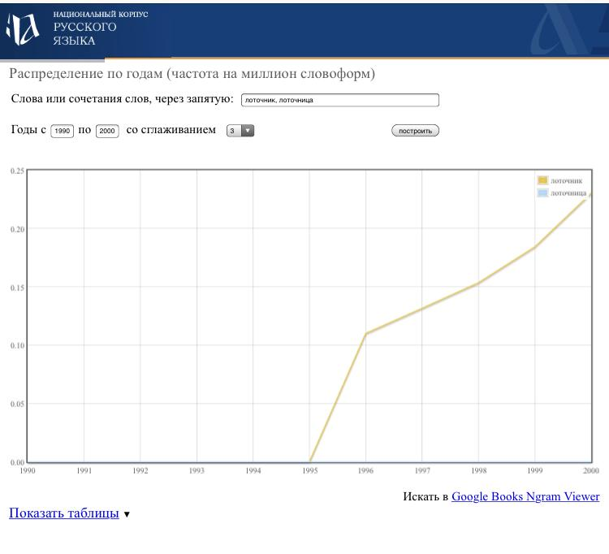

2. Далее с помощью **НКРЯ** был подобран корпус текстов, в которых употреблялись названия профессий с феминитивами. Корпус представляет из себя статьи 90-х - 2000-х гг., в которых описывается жизнь этого времени. Кроме того, в корпусе есть и романы того времени, так называемое “бульварное чтиво”.

3. С помощью **AntConc** был обработанранее составленный корпус текстов. Программа позволила составить список устойчивых сочетаний.

* Челночница

Рядом со словом “челночница” обычно стоит слово, относящееся к поездкам за границу. Часто встречалось слово “Чувашия”, “аэропорт”, “граница”. Это и неудивительно, ведь профессия челночника была связана с постоянными выездами за рубеж.

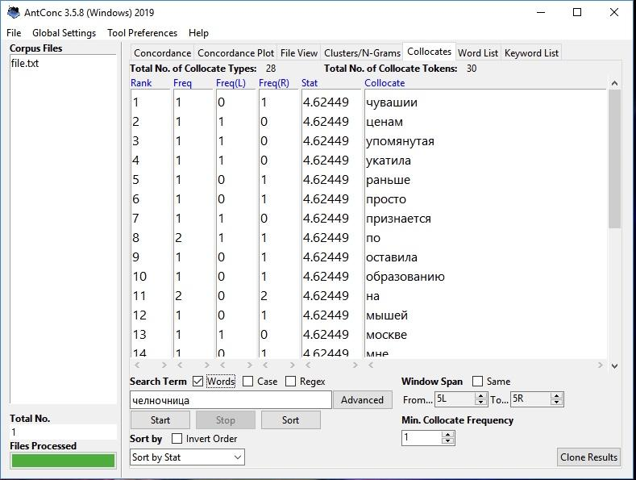

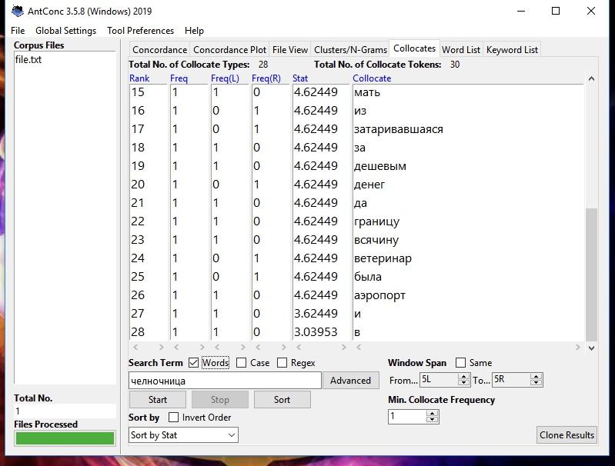

* Торгашка

Поиск устойчивых сочетаний показал, что в большинстве случаев слово “торгашка” употребляется как ругательство, а не как обозначение профессии.

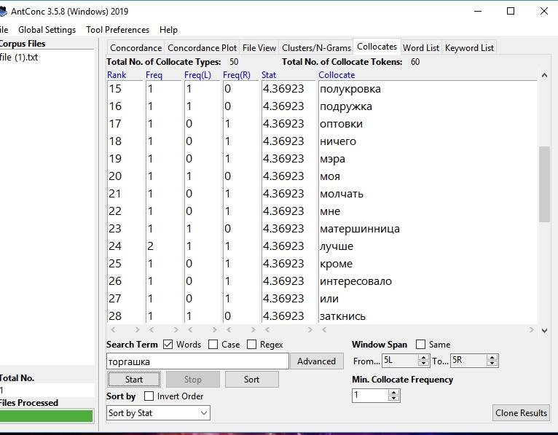

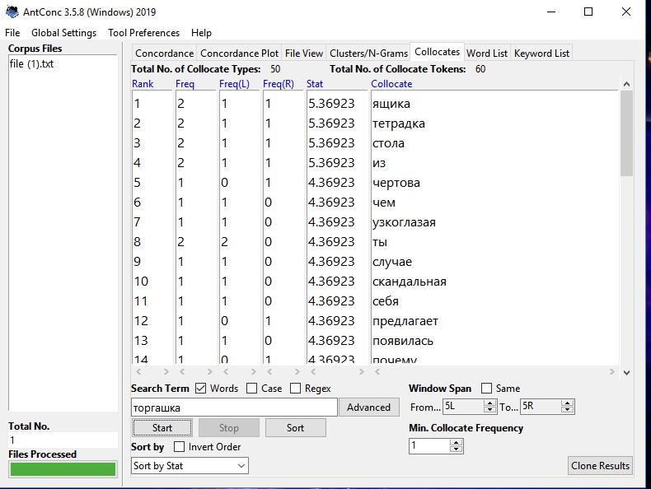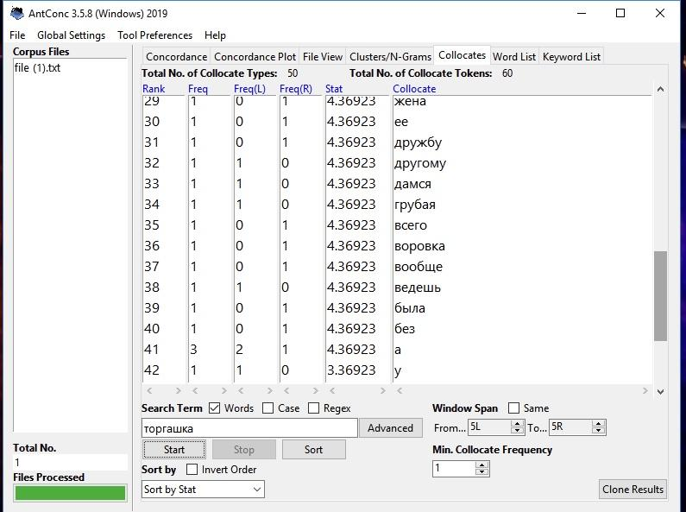

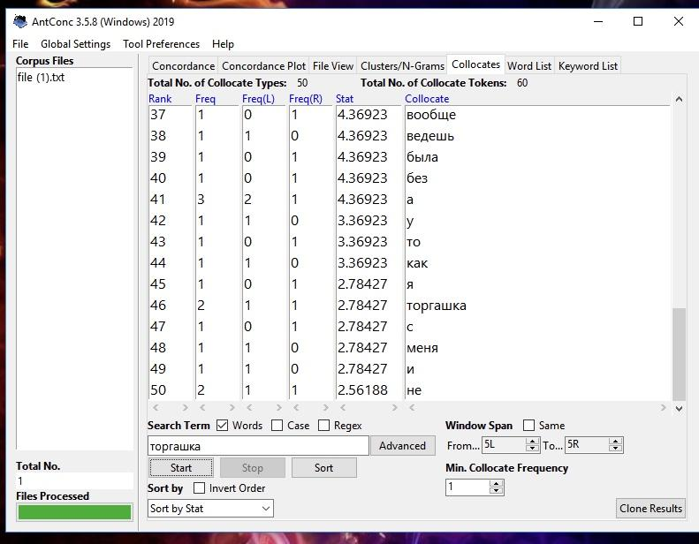

* Фарцовщик - фарцовщица

К сожалению, не удалось составить корпус текстов со словом “фарцовщица”. Видимо об этой профессии писали как об исключительно мужской. С другой стороны, график в **Google Ngrams** показал, что все же слово “фарцовщица” в те года употреблялось, хотя и немного. Такое несоответствие побудило нас все же составить корпус, но только для слова “фарцовщик”, и привести список устойчивых сочетаний с ним.

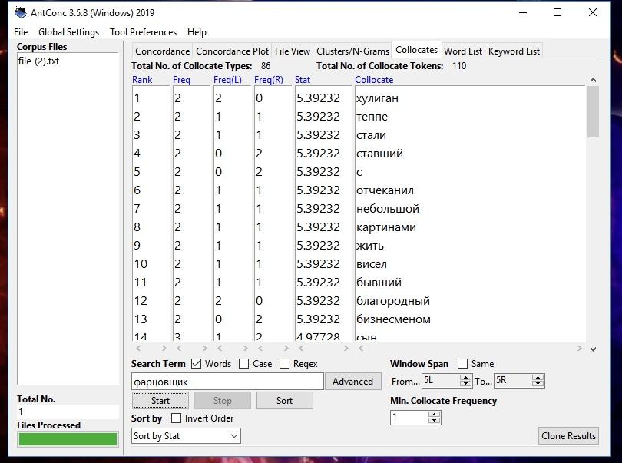

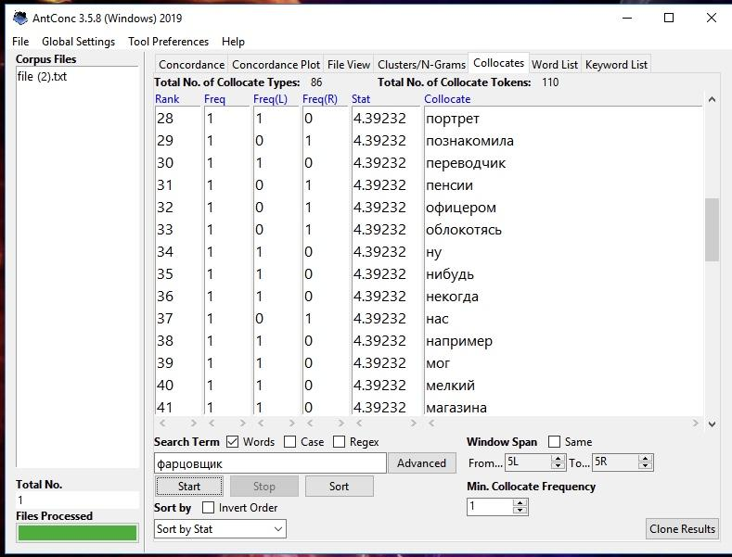

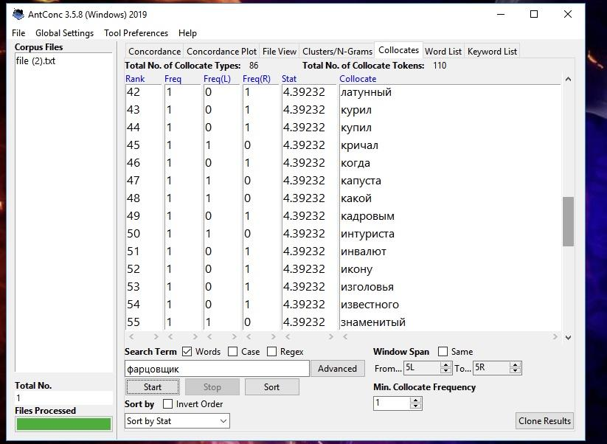

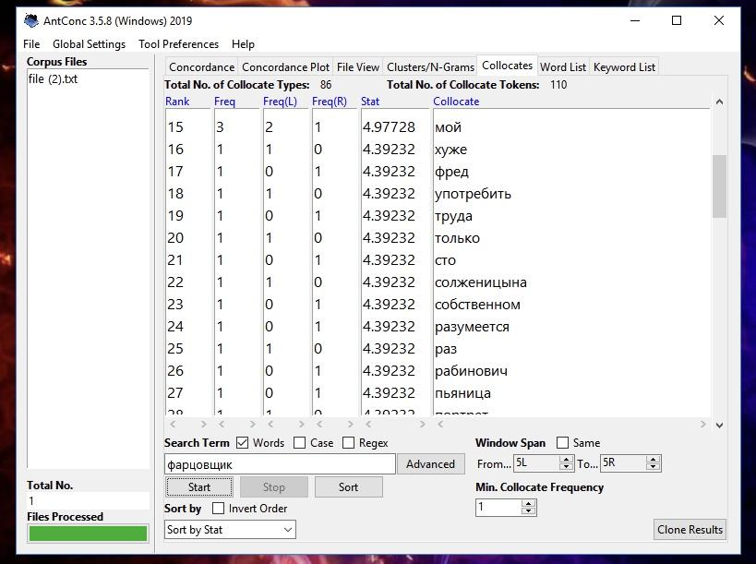

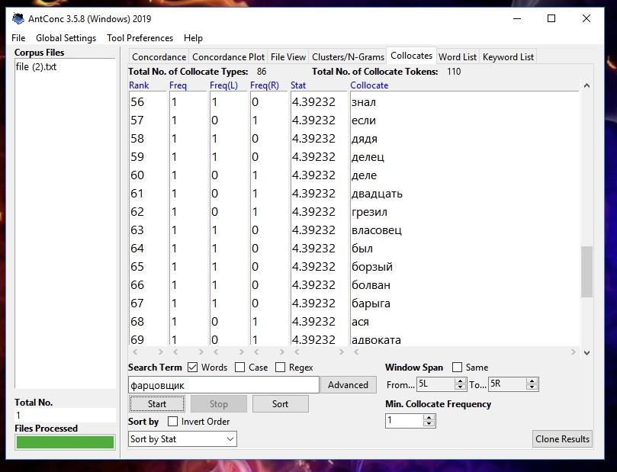

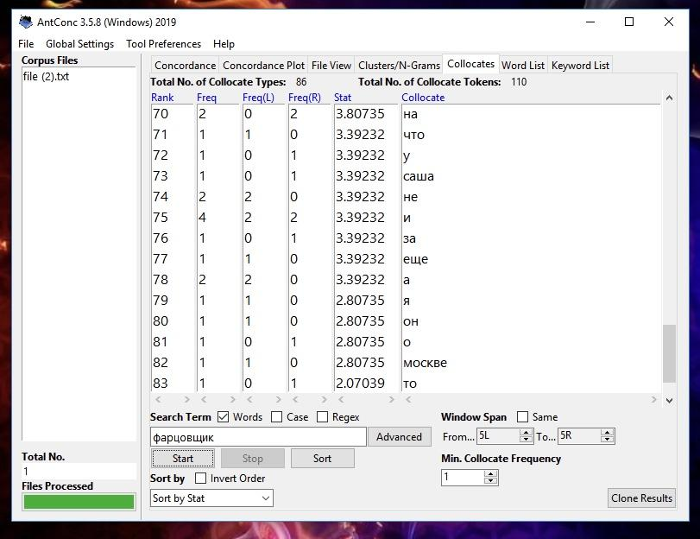

* Лоточница

Употребление названия этой профессии в большинстве случаев связано с продажей еды. Также обычно в литературе лоточниц описывают как не очень привлекательных женщин с тяжелой походкой.

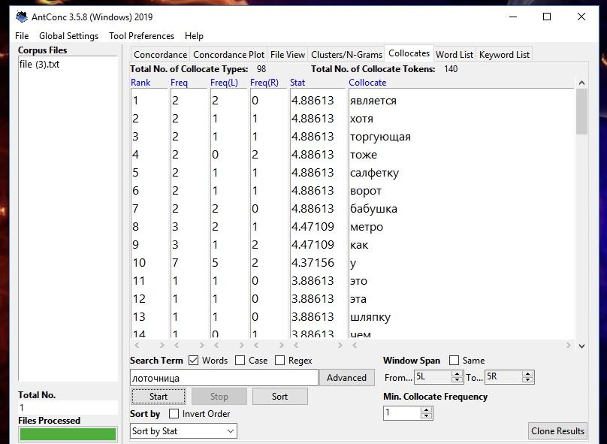

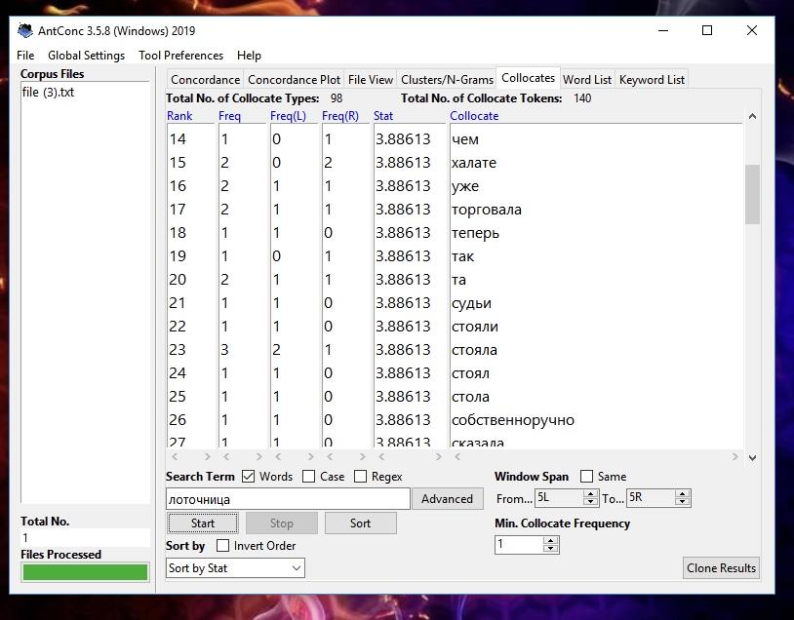

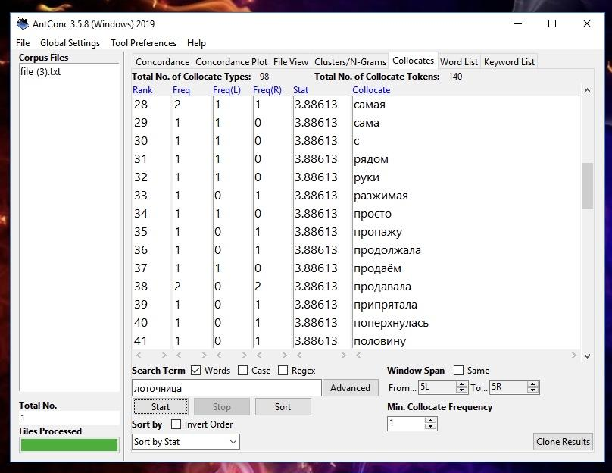

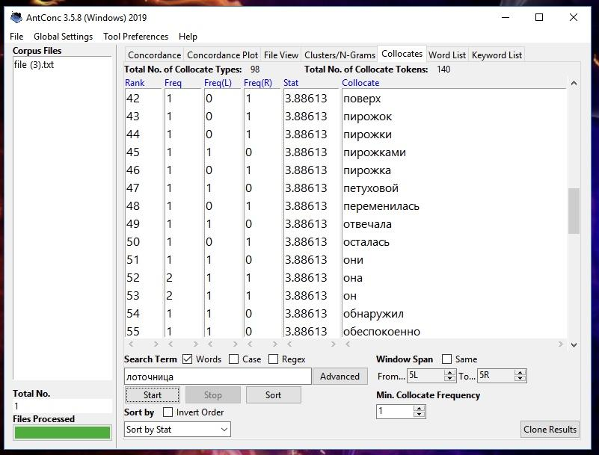

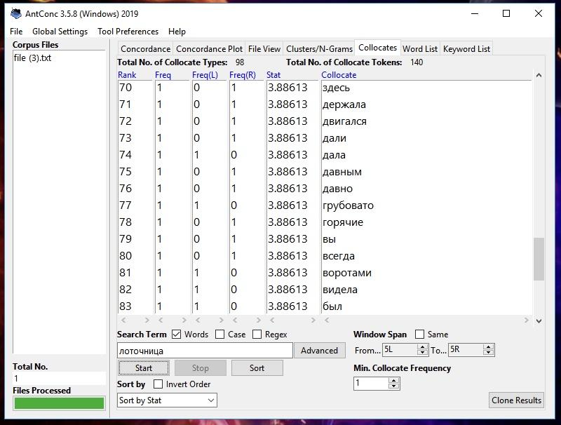

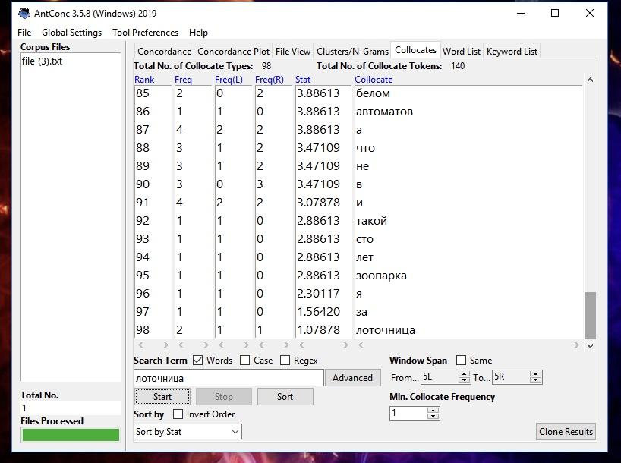

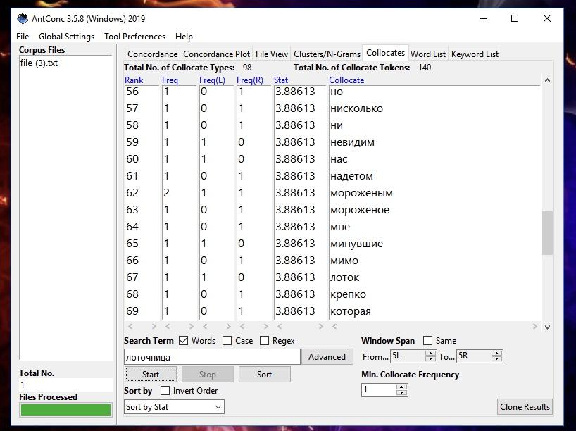

**ВЫВОД**

Таким образом, благодаря анализу корпуса текста стало понятно, как воспринимали женщин, занимающихся одними из самых распространенных профессий 90-х годов. Кроме того, мы выявили частотность употребления этих слов. Неудивительно, что слова без феминитивов употреблялись чаще (так уж исторически сложилось), однако же слово “челночница” использовалось чаще, что стало для нас “открытием”.

